LED 面板

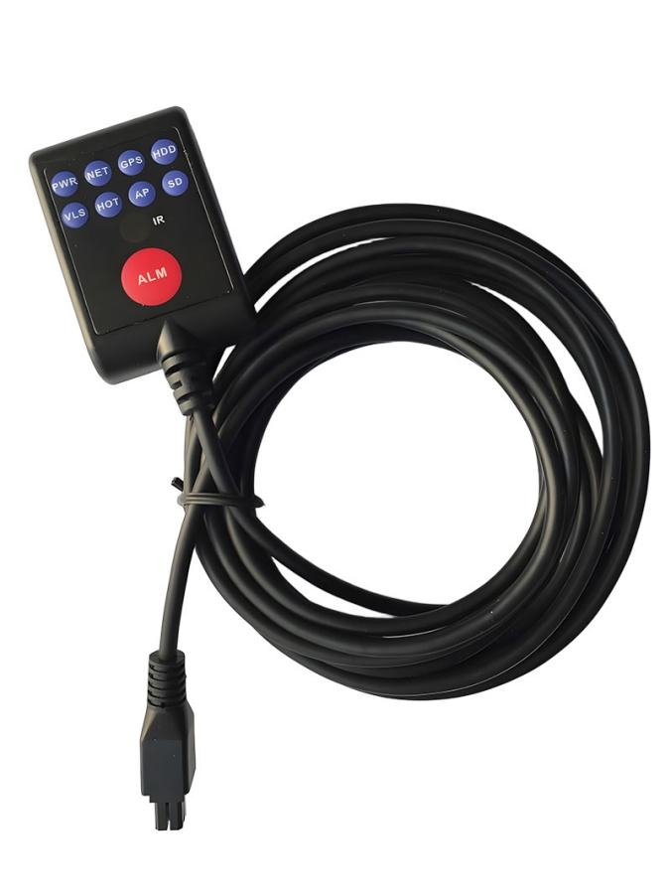
产品简介
可通过LED面板指示灯查看MDVR的状态，可接收遥控器信号遥控MDVR，适用于MDVR安装的位置较隐蔽，不方便查看状态和控制时使用；该设备还支持一键报警功能，按压面板上的红色ALM键即可向平台发起报警。

产品特点
- 自带LED面板显示
- 一键报警按键
- 可选配IR功能

按键功能
项目 |  | 参数说明
指示灯 | PWR | 电源指示灯
指示灯 | NET | 网络指示灯
指示灯 | GPS | 卫星定位指示灯
指示灯 | HDD | 硬盘指示灯
指示灯 | VLS | 视频丢失指示灯
指示灯 | HOT | 加热指示灯
指示灯 | AP | AP指示灯
指示灯 | SD | SD卡指示灯
感应灯 | IR | 遥控信号接收感应器
按键 | ALM | 报警按键

安装事宜
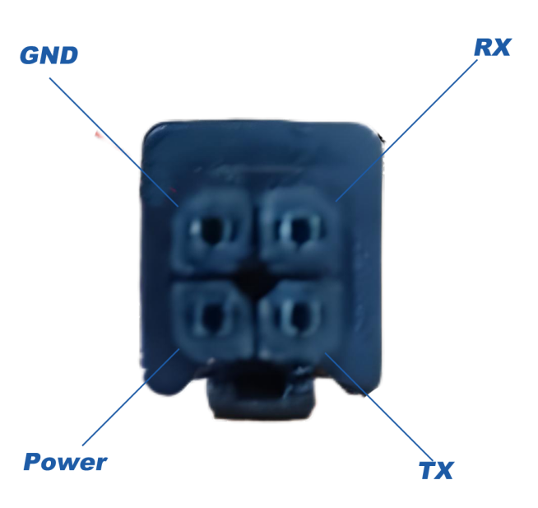
设备尾线接口定义

- 选配连接器，设备先与连接器对接，连接器再对接MDVR的RS232（推荐）。
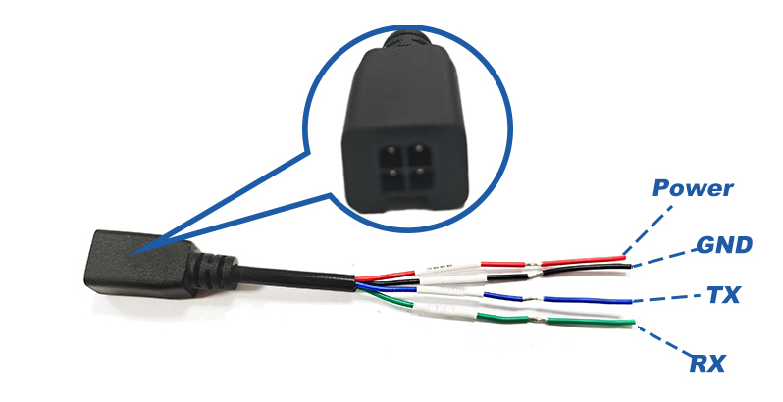
连接器接口及尾线
- 自行剪线，根据设备尾线接口定义连接MDVR的RS232接口。
- MDVR需要给设备提供12V电源，MDVR的TX接设备的RX、RX接设备的TX；

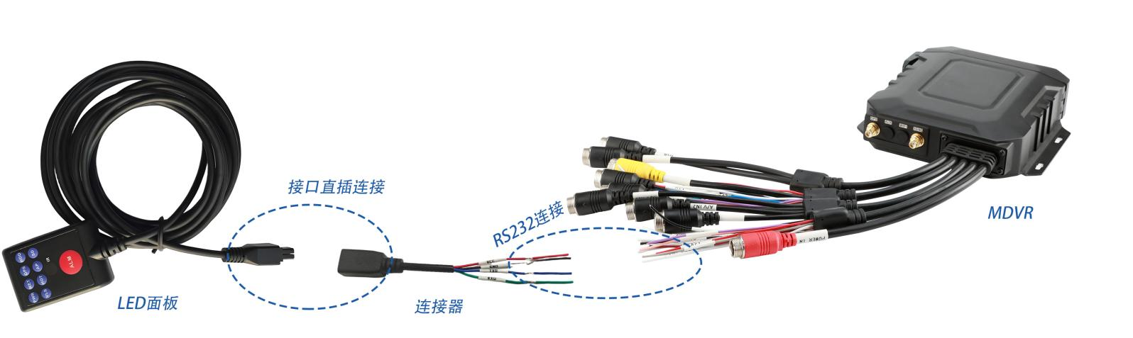
- 在MDVR的【串口功能】菜单里，需要把RS232的串口功能更改为 LED panel 波特率为：9600，更改后保存并重启MDVR，即可正常使用。

